TERMENII SI CONDIȚIILE DE LIVRARE

Beneficiar: Asociaţia Obştească „Iniţiativa Pozitivă”.
Sursele de finanțare:
- Contract de finanțare Nr. CF/VM-IP/2023/45 semnat între IP UCIMP DS și Asociaţia Obştească „Iniţiativa Pozitivă”, pentru realizarea proiectului „Furnizarea serviciilor de prevenire a infecției HIV și ITS în rândurile GRSI prin surse alternative de distribuire a consumabilelor - automate Vending”.

Furnizor/Ofertant: ____________________
Data: ____________________

1. Prețul și termenul de livrare
Furnizorul recunoaște că va fi de asemenea responsabil pentru:
- Livrarea și instalarea bunurilor la adresele destinatarului

Lotul nr. 1 Cutie (construcție) din metal pentru automate vend
Nr. | Denumire produs | Cant. (buc.) | Preț unitar MDL  la cota TVA 0% | Suma totală MDL  la cota TVA 0% | Termen de livrare și instalare (zile)  nu mai mult de 7 zile lucrătoare după aprobarea comenzii | Adresele de livrare și instalare
1. | Cutie (construcție) din metal pentru automate vend (conform anexei A) | 7 |  |  |  | or. Chișinău – 4 locații  or. Orhei - 1 locație  or. Fălești – 1 locație  or. Bălți – l locație

Preţul total Lotul nr. 1 este de: _______________ semnătura___________________

Lotul nr. 2 Support din metal (construcție) pentru automate vend
Nr. | Denumire produs | Cant. (buc.) | Preț unitar MDL  la cota TVA 0% | Suma totală MDL  la cota TVA 0% | Termen de livrare și instalare (zile)  nu mai mult de 7 zile lucrătoare după aprobarea comenzii | Adresele de livrare și instalare
1. | Support din metal (construcție) pentru automate vend (conform anexei A) | 30 |  |  |  | or. Orhei - 1  or. Rezina - 1  or. Cahul - 1  or. Cantemir - 1  or. Comrat - 1  or. Bălți - 3  or. Fălești - 1  or. Ungheni - 1  or. Chișinău - 8  or. Căușeni - 1  or. Drochia - 1  or. Florești - 1  or. Rîșcani - 1  or. Soroca - 1  or. Tiraspol - 1  or. Dubăsari - 1  or. Slobozia - 1  or. Bender - 2  or. Rîbnița - 1  or. Camenca - 1

Preţul total Lotul nr. 2 este de: _______________ semnătura___________________

Notă: În cazul divergenţilor între preţul unitar şi prețul total, corecția se va face conform puctului (iii) alin 8, din Invitația de Participare/Cererea de oferte.
2. Prețul fix: Prețurile indicate mai sus sunt fixe și nu fac obiectul niciunei ajustări în timpul executării contractului. Confirmăm că prețurile nu includ taxele vamale, accizele, taxele pentru efectuarea procedurilor vamale și taxa pe valoarea adăugată (TVA) din Republica Moldova.
A.O. „Iniţiativa Pozitivă” îşi rezervă dreptul de a mări cantitatea de bunuri şi servicii (conform necesităților) specificate iniţial fără nici o modificare a preţurilor unitare în alţi termeni şi condiţii.

3. Livrarea produselor: Termenul de livrare trebuie completat conform tabelului de mai sus.

4. Legea aplicabilă: Contractul se interpretează în conformitate cu legislația țării cumpărătorului (Republica Moldova).

5. Soluționarea diferendelor: Cumpărătorul și Furnizorul va depune toate eforturile pentru a rezolva pe cale amiabilă, prin negociere directă informale orice dezacord sau dispută între ele în cadrul sau în legătură cu Contractul. În cazul unui litigiu între cumpărător și furnizor, diferendul va fi soluționat în conformitate cu prevederile legislației țării achizitorului.

6. Plata va fi efectuată de către A.O. „Inițiativa Pozitivă” în lei moldovenești, prin transfer de 50% în termen de 3 zile lucrătoare după semnarea contractului și 50% în termen de 3 zile lucrătoare după livrarea și instalarea bunurilor.

7. Recepția produselor se va face la destinația finală indicată, prin semnarea actului de predare-primire de către reprezentantul autorizat al A.O. „Inițiativa Pozitivă”. Dacă produsul nu corespunde specificațiilor, cumpărătorul are dreptul să îl respingă, iar furnizorul are obligația, fără a modifica prețul contractului:
- De a înlocui produsele furnizate, sau
- De a face toate modificările necesare pentru ca produsele să corespundă specificațiilor tehnice.
Furnizorul va transmite către A.O. „Inițiativa Pozitivă” documentele care însoțesc produsele:
- Factura conform comenzii.
- Act de predare-primire, etc.
- Documentele de suport.

8. Garanție: Bunurile oferite trebuie să fie acoperite de garanție (termenul de valabilitate) de producător, conform indicațiilor din Anexa A la Termenii și Condițiile de Livrare de la data documentului de acceptare finală. Vă rugăm să specificați perioada de garanție și termenii în detaliu în conformitate cu cerințele Anexei A.

9. Autorizarea producătorului: Cumpărătorul poate solicita furnizorului, înainte de atribuirea contractului, de a prezenta Autorizarea Producătorului pentru marfă.

10. Ambalarea și Instrucțiuni de marcare: Furnizorul va asigura ambalarea standard a mărfurilor, în mod necesar pentru a preveni deteriorarea la manipulări si în timpul tranzitului, transportării până la destinația finală, așa cum este indicat în Contract. Ambalarea nu va fi imputată Cumpărătorului drept cost suplimentar.

11. Defecte: Toate defectele vor fi corectate de către furnizor, fără nici un cost către Cumpărător în termen de 14 zile de la data notificării de către Cumpărător.
12 Forță majoră: Furnizorului nu ii vor fi aplicate penalități sau rezilierea contractului pentru carențe dacă și în măsura în care întârzierea sa în executare sau altă neîndeplinire a obligațiilor asumate prin Contract sunt rezultatul unui eveniment de forță majoră.
În sensul acestei clauze, „Forță Majoră” înseamnă un eveniment care nu poate fi controlat de Furnizor și care nu implică vina sau neglijența Furnizorului și care nu este previzibil. Astfel de evenimente pot include, dar fără a se limita la, actul Cumpărătorului în calitatea sa suverană, războaie sau revoluții, incendii, inundații, epidemii, restricții de carantină și embargouri de mărfuri.
Dacă apare o situație de forță majoră, Furnizorul va notifica prompt Cumpărătorul în scris despre această situație și cauza acesteia. Cu excepția cazului în care Cumpărătorul solicită altfel în scris, Furnizorul va continua să își îndeplinească obligațiile în temeiul Contractului, în măsura în care este rezonabil din punct de vedere practic, și va căuta toate mijloacele alternative rezonabile de executare care nu sunt împiedicate de evenimentul de forță majoră
13. Specificații tehnice necesare:
(i) Descriere Generală
a. Toate bunurile trebuie să fie noi, nefolosite, din materiale calitative, care încorporează toate îmbunătățirile recente în proiectare și materiale, cu excepția cazului în care se prevede altfel în aceste specificații.
(ii) Detalii specifice și standarde tehnice - conform Anexei A la Termenii si Condiții de Livrare. Furnizor confirmă respectarea specificațiilor de mai sus (în cazul abaterilor, furnizorul va lista toate aceste abateri).

14. Neexecutarea: Cumpărătorul poate anula Contractul în cazul în care Furnizorul nu livrează bunurile și nu furnizează Serviciile conexe, în conformitate cu termenii și condițiile de mai sus, în pofida unei notificări de 10 zile oferite de către Cumpărător, fără a-și asuma nicio răspundere față de Furnizor.
15. Întârzieri: În cazul în care Furnizorul nu reușește să livreze oricare sau toate bunurile până la data livrării sau să efectueze Serviciile conexe în perioada specificată în Contract (așa cum este prevăzut în Termenii de livrare de mai sus), Cumpărătorul poate, fără a afecta toate celelalte clauze în temeiul Contractului, deduce din Prețul Contractului, drept despăgubiri forfetare, o sumă echivalentă cu 0,1% din prețul oferit al bunurilor întârziate sau al serviciilor neexecutate pentru fiecare zi lucrătoare sau parte din aceasta de întârziere până la livrarea sau executarea efectivă, până la o deducere maximă de zece (10)% din Prețul Contractului.
16. Frauda și corupția: Politica Fondului Global este de a cere ca toți ofertanții, furnizorii și contractanții și agenții acestora (fie că sunt declarați sau nu), personalul, subcontractanții, sub-consultanții, furnizorii de servicii în cadrul contractelor finanțate de Fondul Global să respecte cel mai înalt standard de etică în timpul achiziției și executării unor astfel de contracte. În aceste circumstanțe, Fondul Global a elaborat un Cod de Conduită pentru Furnizori care are ca scop să asigure că Furnizorii și Reprezentanții Furnizorilor vor participa la procesul de
achiziții într-o manieră transparentă, echitabilă, responsabilă și onestă, inclusiv prin respectarea tuturor legilor și reglementărilor aplicabile privind concurența loială precum și a standardelor recunoscute de bune practici în achiziții. Documentul detaliat (Code of Conduct for Suppliers / Codul de Conduită pentru Furnizori) poate fi găsit și trebuie citit pe website-ul: https://www.theglobalfund.org/en/governance-policies/
17. În calitate de ofertant, confirmăm prin prezenta că am citit Codul de Conduită pentru Furnizori (Code of Conduct for Suppliers), așa cum este menționat în clauza 17 de mai sus și prin semnătura noastră de mai jos ne asumăm responsabilitatea pentru acțiunile întreprinse de noi în cadrul acestei achiziții.

Furnizor: ____________________________________________________
Adresa Furnizorului: ____________________________________________
Semnătura autorizată: __________________________________________
Numele si funcția semnatarului: _________________________________
Data: ______________________ L.Ş.

Anexa A
la Termenii și condițiile de livrare
Detalii specifice și standarde tehnice
Lotul nr.1 - Cutie (construcție) din metal pentru automate vend

Dimensiuni automat vend: 1800x960x790mm
Greutate: 300 kg
№ | Denumire produs | Specificații tehnice (minime obligatorii) solicitate | Specificații tehnice OFERITE | Altă informație relevantă
1. | Cutie (construcție) din metal pentru automate vend  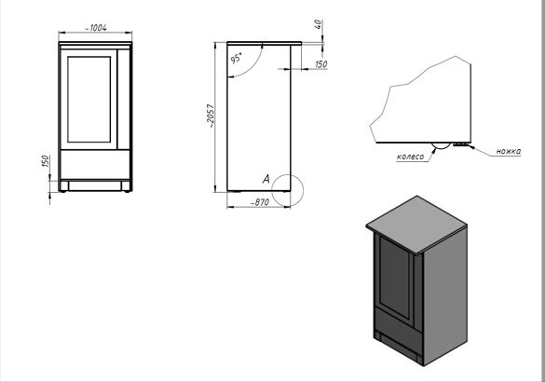 | Construcție de tip antivandal, destinată pentru pentru protecția împotriva dăunătorilor externi cât și împotriva precipitațiilor atmosferice  Automatul va fi protejat din trei părți și deasupra (conform imaginei)  Material: tablă din oțel performant cu acoperire polimeric cu rezistență sporită la razele ultraviolete  Culoare: conform imaginei  Cerințe de calitate:  Furnizorul se oblige să respecte cerințele de calitate în vigoare  Garanție: min 24 luni din ziua instalării

Lotul nr.2 - Support din metal (construcție) pentru automatele vend

Dimensiuni automat vend: 1800x960x790mm
Greutate: 300 kg
№ | Denumire produs | Specificații tehnice (minime obligatorii) solicitate | Specificații tehnice OFERITE | Altă informație relevantă
1. | Support din metal (construcție)  pentru automate vend  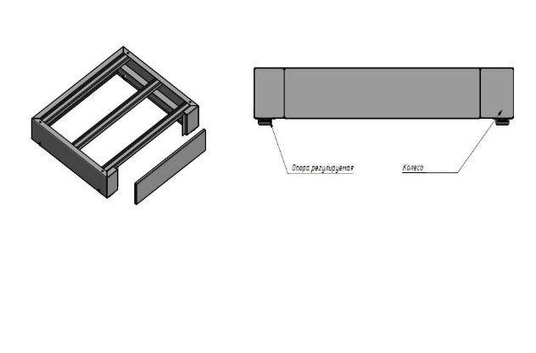 | Construcție destinată pentru a fi instalată în aer liber dotată cu 4 roți și 4 picioare pentru reglarea înălțimii pe suprafețe denivelate  Suportul din metal trebuie să aibă posibilitatea de fixare de pardosea  Material: tablă de inox laminată la rece, marca AISI 430 produsă în conformitate cu norme EN–10259  Cerințe de calitate:  Furnizorul se oblige să respecte cerințele de calitate în vigoare  Garanție: min 24 luni din ziua instalării

Furnizor: ______________________________________  (denumirea companie)  Adresa Furnizorului: ____________________________  Tel: ___________________ Fax: ___________________  E-mail: ________________________ | Semnătura autorizată: ________________________________  Numele si funcția semnatarului: _____________________________  Data: ______________________ L.Ş.

